Bac S 2016 Pondichéry http://labolycee.org
EXERCICE I : le diester® (4 points)

Un agrocarburant est un carburant obtenu à partir de ressources issues de l’agriculture, par opposition aux carburants issus de ressources fossiles. Il vient en complément ou en substitution du combustible fossile.

Développé dans les années 80, le Diester® (marque déposée provenant de la contraction de « DIESel » et « esTER ») est le nom donné au premier agrocarburant issu essentiellement de la transformation des huiles de colza et de tournesol, végétaux cultivés en France.

Schéma de la chaîne de fabrication d’un carburant à base de Diester®

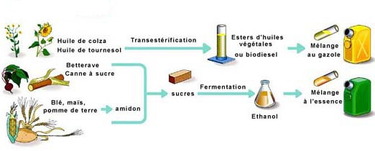
tournesol
colza
27 quintaux
huiles
1150 kg
diester
1200 L
mélangé au
gazole
transestérification
D’après lesbiocarburants.e-monsite.com

Au-delà de sa teneur quasi nulle en soufre, le Diester® contribue à la lutte contre le réchauffement climatique avec un bilan carbone réputé plus favorable que le gazole fossile.
Néanmoins, ces agrocarburants de première génération ont un bilan controversé du fait de l’occupation de terres cultivables et de la remise en cause de leur neutralité environnementale.

L’objet de cet exercice est l’étude de la synthèse du Diester® à partir de l’huile de colza.

La transformation de l’huile de colza

L’huile de colza est un mélange d’esters d’acide gras. Dans un souci de simplification, on l’assimilera à son constituant majoritaire, le trioléate de glycéryle.
La modification de cette huile est nécessaire pour le fonctionnement d’un moteur diesel. Elle va donc subir une transformation appelée transestérification en présence d’un excès de méthanol et d’hydroxyde de potassium de formule KOH. On obtient l’oléate de méthyle qui sera assimilé au Diester® ainsi qu’un produit dérivé, la glycérine. L’équation chimique de la réaction modélisant cette transformation est écrite ci-après :

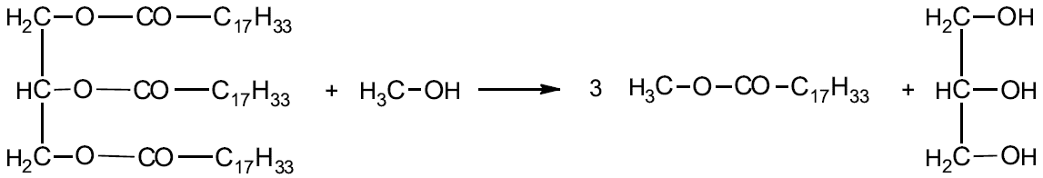
3

Trioléate de glycéryle Méthanol Oléate de méthyle Glycérine
assimilé à l’huile de colza assimilé au Diester®

Données
Caractéristiques  physico-chimiques | Gazole | Huile de colza | Diester®
Masse volumique (kg/m³ à 15°C) | 820 - 860 | 920 | 880
Viscosité à 40°C (en mm/s) | 2 - 4,5 | 30,2 | 4,5
Indice de cétane | 51 | 35 | 49 - 51
Teneur en soufre (mg/kg) | 350 | ≈ 0 | ≈ 0

L’indice de cétane évalue la capacité d’un carburant à s’enflammer sur une échelle de 0 à 100. Il est particulièrement important pour les moteurs diesel dans lesquels le carburant doit s’auto-enflammer sous l’effet de la compression. Un carburant à haut indice de cétane est caractérisé par sa facilité à s’auto-allumer.

 | Formule brute | Masses molaires (g.mol⁻¹)
Trioléate de glycéryle | C₅₇H₁₀₄O₆ | 884
Méthanol | CH₃OH | 32
Glycérine | C₃H₈O₃ | 92
Oléate de méthyle | C₁₉H₃₆O₂ | 296
Hydroxyde de potassium | KOH | 56

- Entourer les groupes caractéristiques présents dans le méthanol et l’oléate de méthyle et nommer les fonctions associées, sur l’annexe de l’exercice I à rendre avec la copie.

- Choisir le nom, en nomenclature systématique, de la glycérine parmi les trois propositions suivantes : propan-1,2,3-trione ; propan-1,2,3-trial ; propan-1,2,3-triol. Justifier votre choix.

- Pour simplifier l’écriture d’étapes du mécanisme réactionnel de cette transestérification d’un triester, on donne, en annexe de l’exercice I, les étapes d’une transestérification analogue sur l’exemple d’un ester simple. Dans le cas de l’huile de colza, le changement de groupe caractéristique s’applique aux trois groupes présents dans le trioléate de glycéryle. Compléter, sur l’annexe de l’exercice I, l’étape 2 à l’aide de flèches courbes.

- Justifier le terme de catalyse basique associée à la transestérification et préciser l’espèce chimique qui en est à l’origine.

- Justifier le fait qu’une transestérification de l’huile de colza soit nécessaire avant son incorporation au gazole.

- Le schéma de la chaîne de fabrication d’un carburant à base de Diester® suggère que 1150 kg d’huile de colza permettent d’obtenir environ 1200 L de Diester®. Déterminer le volume de Diester® obtenu théoriquement si la transestérification est totale. Proposer une explication pour rendre compte d’un éventuel écart entre la valeur du volume de Diester® trouvée et la valeur annoncée dans le schéma. Toute démarche de résolution entreprise sera valorisée même si elle n’a pas abouti.

- Citer un avantage et un inconvénient à l’ajout d’un agrocarburant comme le Diester® dans le gazole.

Annexe de l’exercice I (à rendre avec la copie)

Formules : Méthanol CH₃ − OH
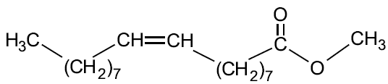
Oléate de méthyle

Mécanisme réactionnel d’une transestérification en milieu basique

